***Indicação: 102/2024 - GVRDG***

EXMO. SR. PRESIDENTE DA CÂMARA MUNICIPAL DE SUMARÉ

Indico ao Exmo. Senhor Prefeito Municipal, junto aos Departamentos Competentes, no sentido de realizar serviço de sinalização (Carga e Descarga), na Rua Luciano Ramos Ayala, próximo ao número 147, da localizadas no bairro Jd. Denadai em Sumaré.

Tal solicitação se justifica tendo em vista que este vereador constatou in loco que o comércio local necessita de uma área para fazer o recebimento de mercadorias.

Ciente de poder contar com a compreensão e com atenção, atenciosamente agradeço.

*Sumaré, 10 de maio de 2024*

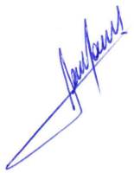

**RODRIGO DORIVAL GOMES**

Vereador

Cidadania

,

